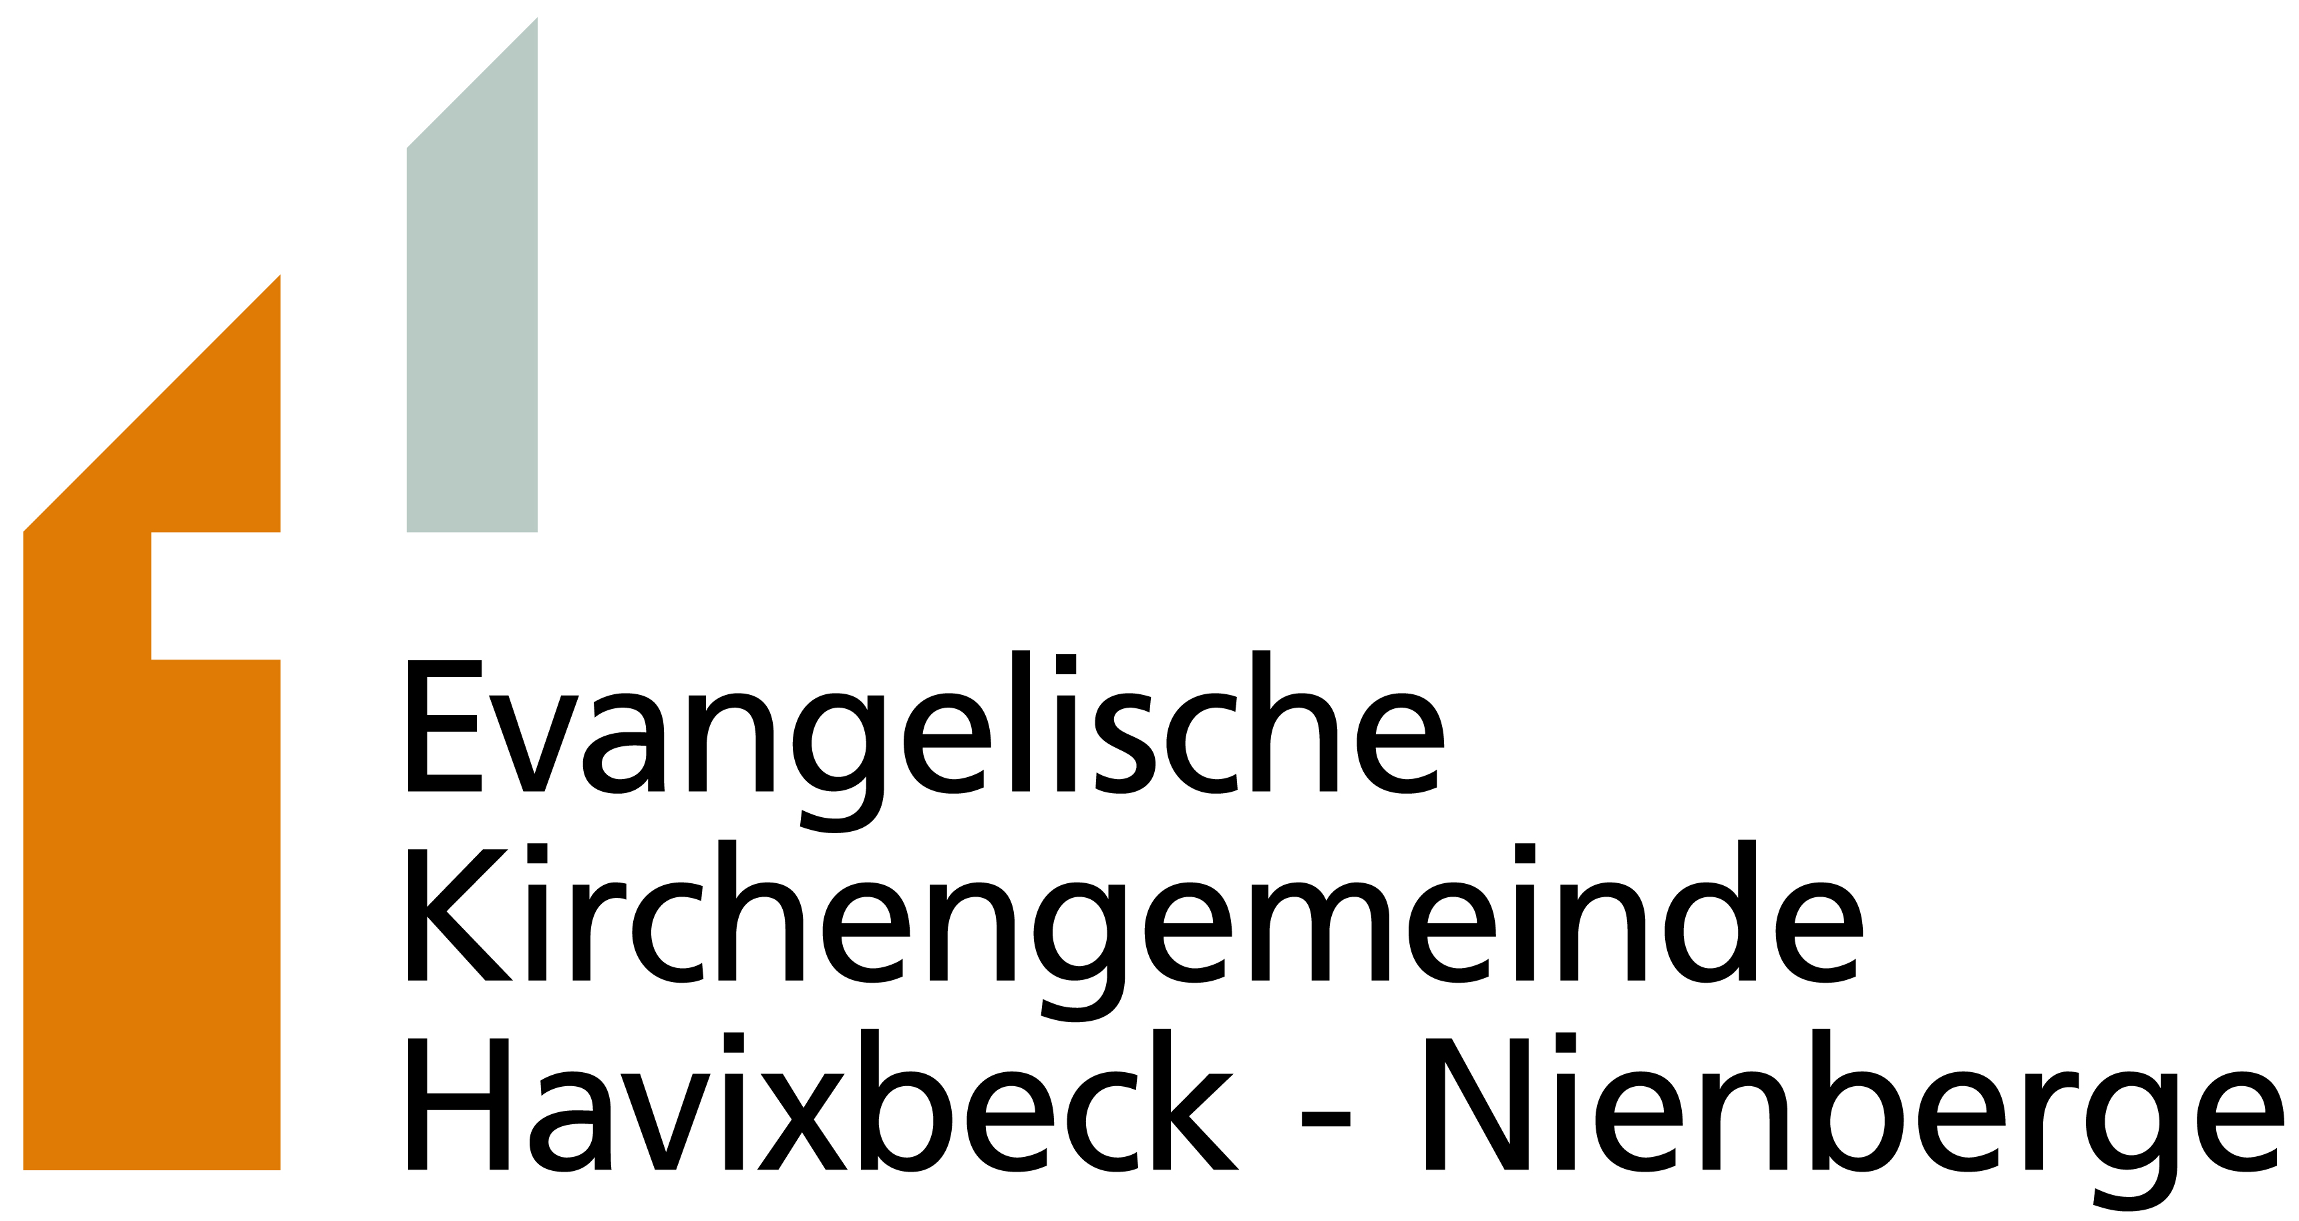

Ev. Kirchengemeinde Havixbeck, Schulstr.12, 48329 Havixbeck
An Familie
Gemeindebüro:
Svenja Stöppel
Di 10:00 – 12:00
Do 15:00 – 17:00
Tel.: 02507/7068
MS-KG-Havixbeck@kk-ekvw.de

Havixbeck, den 21. Mai. 2026

Liebe Eltern,
nach den Sommerferien kommt Ihr Kind in das dritte Schuljahr. Das ist auch die Zeit, in der in unserer Kirchengemeinde die Konfirmandenzeit beginnt. Diese Zeit ist bei uns zweigeteilt: Der erste Teil findet im 3. Schuljahr statt. Der zweite Teil beginnt im 8. Schuljahr und endet mit der Konfirmation. Aus dieser Zweiteilung ergibt sich die Abkürzung: K-3/8. Näheres zum Konfi-Modell unserer Gemeinde finden Sie auf unserer Homepage; selbstverständlich sind wir aber auch gerne ansprechbar.

Wir würden uns freuen, Ihr Kind im K-3, also dem ersten Teil der Konfi-Zeit, begrüßen zu dürfen und hoffen, dass Sie sich gemeinsam zur Teilnahme entscheiden.

Der K-3 ist dabei als „Familienprojekt“ angelegt. Anders als im K-8, wenn die Kinder 12, 13 Jahre alt sind, können wir von unseren Acht- und Neunjährigen kaum erwarten, dass sie ganz alleine zu den Gruppentreffen oder auch in den Gottesdienst gehen. Sie brauchen unsere Unterstützung.
Genau hierin sehen wir eine Chance. Es ist die Chance, sich mit den eigenen (und anderen) Kindern bewusst mit Themen des Lebens und des Glaubens zu beschäftigen. Eine solch intensive gemeinsame Zeit in solchen Glaubensfragen gibt es im Leben eher selten. Und man muss kein vermeintlicher „Glaubensprofi“ dafür sein, ganz im Gegenteil. Was es braucht, ist ein liebevolles und waches Interesse gegenüber dem eigenen Glaubensweg und vor allem im Hinblick auf die Kinder.

Ab dem Jahrgang 2022 haben wir die Organisation des K-3 umgestellt. Nun gibt es das Blockmodell wie auch beim K-8.
Das heißt: Wir treffen uns einmal im Monat an einem Samstagvormittag in der Zeit von 10:00 – 13:00 Uhr. An einem solchen Vormittag nehmen wir dann – auf spielerische und kreative Weise – ein ganzes Thema durch. Dafür ist es allerdings wichtig, dass die Kinder ganz regelmäßig an den Treffen teilnehmen, weil sie sonst mit einem „Ausfall“ schon eine ganze Einheit verpassen.

Die Gruppentreffen werden selbstverständlich von uns vorbereitet und auch begleitet.
Allerdings sind wir auch hier auf Ihre Unterstützung angewiesen! Es wäre wichtig, dass pro Einheit einige Eltern die Samstage mit begleiten und uns unterstützen. Dazu gibt es dann immer ein Vorbereitungstreffen. Wie gesagt: Eine besondere Voraussetzung dazu braucht man nicht!

Im „K-3“-Kurs 2026/2027 kann Ihr Kind so, gemeinsam mit anderen Kindern, in die Gemeinde hineinwachsen und viele spannende Entdeckungen rund um den Glauben machen. Willkommen sind hierbei alle evangelischen Kinder, aber auch alle Kinder, die (noch) nicht getauft sind und die evangelische Kirche in unserer Gemeinde gerne kennen lernen möchten.

Der Info- und Anmeldeabend zum Kurs findet statt
am Montag, dem 15. Juni 2026,
um 19:30 Uhr im Gemeindezentrum Havixbeck.

Die Anmeldungen für den K-3 sind in diesem Brief beigefügt. Gerne können Sie diese ausgefüllt am Infoabend mitbringen. Sie finden die Unterlagen auch auf unserer Homepage (https://www.evk-havixbeck.de/gemeindeleben/konfirmandenarbeit) und können sie gerne auch per E-Mail an das Gemeindebüro senden.
Die Anmeldefrist ist Sonntag, der 21. Juni 2026.

Eine Bitte: Geben Sie uns doch bitte auf jeden Fall Rückmeldung. Auch, wenn Ihr Kind aus irgendwelchen Gründen nicht an der K3-Zeit teilnehmen wird. Eine kurze Information wäre da für uns sehr hilfreich!

Für Fragen und Anregungen rund um den K-3 stehen wir gerne zur Verfügung!

Es grüßt Sie herzlich im Namen des Organisationsteams für den K-3
Ihr

Kontakt:
Thomas Ehrenberg (Pfarrer), 0171-5618889 (thomas.ehrenberg@ekvw.de);
Svenja Stöppel (Gemeindebüro), 02507-7068 (ms-kg-havixbeck@kk-ekvw.de)

PS: Gerne würden wir aus Umweltschutz- und Kostengründen für die Zeit des K-3 über E-Mail mit Ihnen kommunizieren. Bitte geben Sie dazu auf dem Anmeldezettel gut lesbar eine Mail-Adresse an. Vielen Dank!

